Конспект занятия в средней группе: рисование «Кленовые листья ».
Автор: Зубахина Кристина Александровна

Описание работы: Предлагаю вашему вниманию конспект организованной образовательной деятельности для детей средней группы на тему: «рисование кленовых листьев». Представленная разработка знакомит дошкольников с умение рисовать с помощью губки и гуаши. Данный материал предназначен для воспитателей дошкольных учреждений, родителей.
Основная образовательная область: «Художественно-эстетическое развитие»
Интеграция образовательных областей: «Познавательное развитие», «Речевое развитие», «Социально-коммуникативное развитие», «Физическое развитие», использование нетрадиционной техники рисования.
Цель: закреплять знания о листьях деревьев их сезонном окрасе.
Задачи: закреплять умение зарисовывать весь предмет, не оставлять пробелов, умение применять нажим, учиться смешивать цвета, развивать эстетическое восприятие и художественный вкус.
Методы и приёмы: использование словесного художественного образа; вопросы к детям; игра; беседа; обследование натуры; показ приёмов рисования; объяснение; напоминание; анализ детских работ.
Раздаточный материал: листья клена; альбомные листы, трафареты на каждого ребенка, кусочки паралона или губки.
Ход занятия:

На столе стоит заранее подготовленный черный ящик, в котором стоит ваза с букетом из кленовых листьев .
Воспитатель предлагает детям отгадать загадку и узнать, что находится в черном ящике.
Он с весны висел на ветке
Был зеленый – пожелтел,
Только дунул слабый ветер
Он уже и полетел.
Ответы детей (лист).
– Давайте посмотрим, правильно ли вы отгадали загадку? (воспитатель открывает черный ящик и достаёт вазу с букетом из листьев)
– Посмотрите, какой букет я сегодня для вас собрала. Давайте мы все листья рассмотрим, а потом их нарисуем. Скажите, какие листья?
Ответы детей (красивые, разноцветные, осенние…)
Воспитатель раздает всем детям листья. У каждого ребенка по листочку. Посмотрите на листья, которые лежат перед вами и скажите с какого они дерева ( с клена)??
– Каким цветом они? (жёлтые, коричневые, зелёные, разноцветные, двухцветные, золотые, багряные)
– Какой формы листья? ( резные)
А какие еще листья вы знаете?????
Речевая игра:
– Я начну предложение и кину мяч. Тот, кто из вас его поймает, продолжит моё предложение.
На дереве берёза растут листья… (берёзовые).
На дереве рябина растут листья… (рябиновые).
На дереве клён растут листья… (кленовые).
На дереве дуб растут листья… (дубовые).
На дереве каштан растут листья… (каштановые).
На дереве осина растут листья… (осиновые).
На дереве тополь растут листья… (тополиные).
На дереве липа растут листья… (липовые).
– Сейчас мы будем рисовать листья. Но для начала мы обследуем каждый листочек по отдельности. Посмотрите, как мы это будем делать пальчиками. Положите перед собой листок. Указательный пальчик на правой руке поставьте на стебелек листочка. Ведем пальчик по краю листика вверх и доводим его до макушки. Давайте повторим какой наш листок????(РЕЗНОЙ).. (Предложить повторить те же движения несколько раз, что бы рука запомнила, как рисуется данный листочек.)
Давайте немного отдохнем, что бы набраться сил.
Физминутка:
Осень листья золотит,
Ветер ими шелестит:
Шур-шур-шур, шур-шур-шур. Ритмично потирают ладонью о ладонь.
И с деревьев их разносит.
Поиграет, снова бросит:
У-у-у, у-у-у. Ритмично скрещивают поднятые вверх руки.
Вверх поднимет, закружит
И на месте завертит:
У-у-у, у-у-у. Делают круговые движения указательными пальцами.
То к земле прижмёт, погладит,
Вдруг на веточку посадит:
Так-так-так, так-так-так. Ритмично похлопывают ладонями со сменой положения рук.
Соберёт большую кучу,
Убежит и сядет в тучу. Ритмично сжимают и разжимают руки.
Мы с вами рассмотрели листья. Узнали, что они у нас разноцветные и резные, а как вы думаете сложно такой листок нарисовать??(ДА).
Я знаю один интересный способ.
Но какие же краски нам понадобятся???( желтая, красная, зеленая..)
(Раздаю альбомные листы, ставлю на стол кисти и баночки с краской, кладу на бумагу картонный трафарет в виде кленового листа).
Вот ребята это называется трафаретом, он поможет нам легко нарисовать такой сложный листок. Возьмите губки, наложите на нее краску с помощью кисти( желтую, красную…) и прикладывайте ее к той части альбомного листа, которую не закрыл ваш трафарет, не оставляйте чистого места, а то нечего не получится. Добавляйте краску, если губка не оставляет след. Воспитатель следит за осанкой, за тем чтобы ребята накладывали достаточно краски и делали нажим на губку.

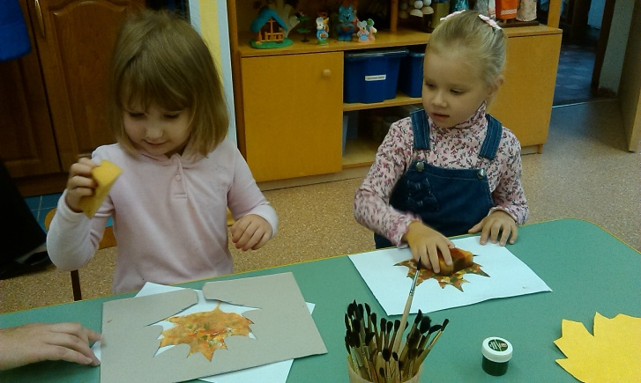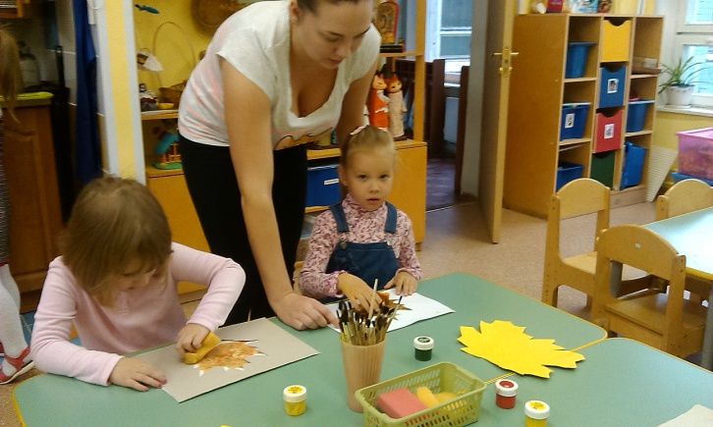

После того как все белое пространство закрашено, аккуратно поднимаем трафарет и видим замечательные, разноцветные листочки.

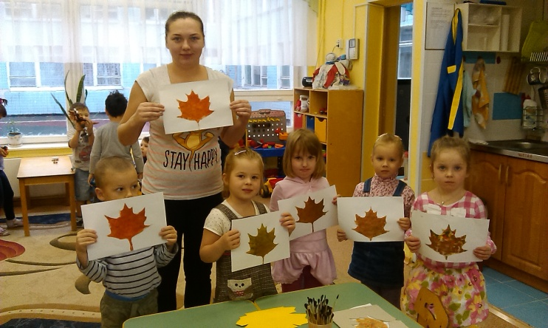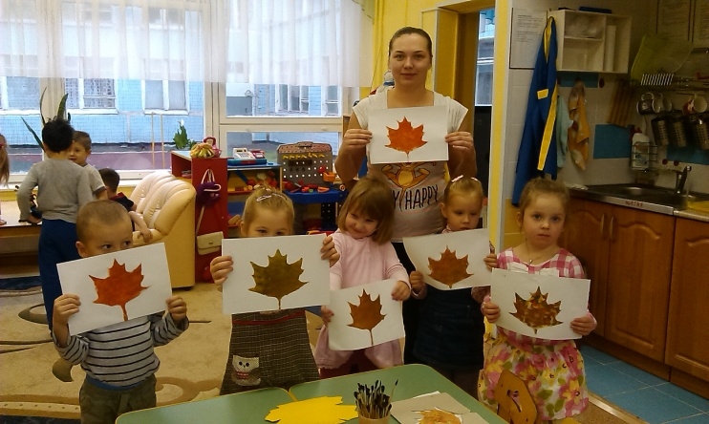

Идем мыть ручки.

Используемая литература:
1. Колдина Д.Н. \ Рисование с детьми 5-6 лет. Конспекты занятий – 2013г.;
2. Павлова Л.Ю. \ Сборник дидактических игр по ознакомлению детей 4-7 лет с окружающим миром. – 2013г.;
3. Лыкова И.А. \ Изобразительная деятельность в детском саду средняя группа. Планирование, конспекты, методические рекомендации – 2009г.;

